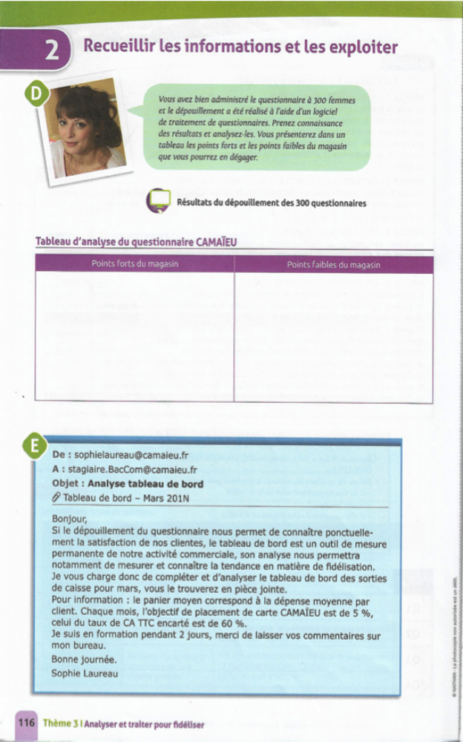

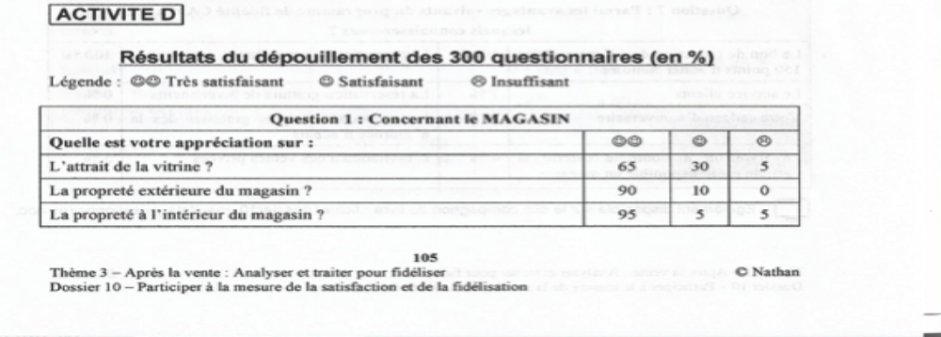
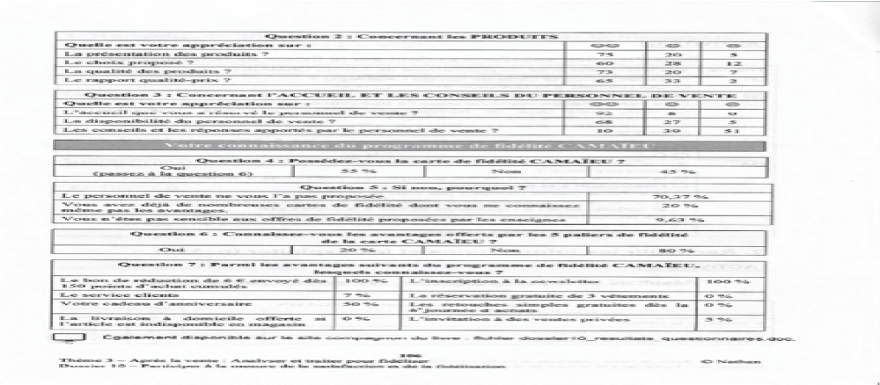

Tableau d’analyse du questionnaire CAMAÏEU

Points forts du magasin | Points faibles du magasin

